Penerapan Algoritma FP-Growth untuk Penggalian Aturan Asosiasi pada Dataset Online Retail
Rekayasa Kecerdasan Artifisial, Institut Teknologi Sepuluh Nopember
Abstrak—Analisis keranjang belanja membantu pengecer memahami produk yang cenderung dibeli bersamaan. Praktikum ini menerapkan algoritma FP-Growth untuk menggali aturan asosiasi pada dataset Online Retail dari UCI Machine Learning Repository yang berisi 541.909 baris transaksi. Setelah pembersihan, diperoleh 531.285 baris dan 20.728 invoice yang diubah menjadi matriks biner invoice–produk. Enam kombinasi parameter diuji (minimum support 0,01; 0,02; 0,03 dan minimum confidence 0,5; 0,6), lalu dibandingkan berdasarkan jumlah itemset, jumlah aturan, rata-rata lift, dan skewness lift. Skenario minimum support 0,02 dan minimum confidence 0,6 dipilih karena menghasilkan 348 frequent itemset dan 27 aturan yang masih mudah dianalisis, dengan rata-rata lift 12,20. Tiga aturan dengan lift tertinggi (18,48–19,10) berasal dari satu kombinasi tiga varian produk Regency Teacup and Saucer (Pink, Roses, Green). Hasil ini menunjukkan asosiasi positif antarproduk, bukan hubungan sebab-akibat, dan dapat menjadi dasar awal untuk penataan produk atau penawaran paket.
Kata kunci—association rule mining, FP-Growth, Online Retail, lift, analisis keranjang belanja

I. PENDAHULUAN
Association rule mining adalah teknik penggalian data untuk menemukan pola keterkaitan antaritem dalam kumpulan transaksi [1]. Pada bisnis ritel, pola tersebut berbentuk aturan seperti “pelanggan yang membeli produk A cenderung membeli produk B”. Informasi ini berguna untuk menentukan penataan rak atau katalog, rekomendasi produk, dan penyusunan paket penjualan.
Praktikum ini bertujuan memahami konsep association rule mining, menemukan pola hubungan antaritem dengan algoritma FP-Growth, mengevaluasi aturan menggunakan support, confidence, dan lift, serta menginterpretasikan hasilnya dalam konteks ritel. Algoritma FP-Growth dipilih karena menyimpan transaksi dalam struktur FP-tree dan menggali frequent itemset tanpa membangkitkan kandidat itemset [2]. Dataset yang digunakan berukuran besar (541.909 baris) sedangkan memori RAM Google Colab terbatas, sehingga Apriori tidak digunakan dalam praktikum ini. Perlu dicatat bahwa praktikum ini tidak mengukur waktu komputasi maupun penggunaan memori, sehingga pemilihan FPGrowth tidak didasarkan pada perbandingan efisiensi terukur.

II. METODOLOGI

A. Dataset dan Eksplorasi Data
Dataset Online Retail diambil dari UCI Machine Learning Repository [3] dan dibaca dari berkas Excel menggunakan Python di Google Colab. Dataset memiliki delapan kolom: InvoiceNo, StockCode, Description, Quantity, InvoiceDate, UnitPrice, CustomerID, dan Country. Pengecekan missing value menunjukkan kolom CustomerID kosong sebesar 24,93% dan Description sebesar 0,27%, sedangkan kolom lain lengkap. CustomerID tidak digunakan karena analisis berbasis invoice tidak memerlukannya. B. Preprocessing Data
Hanya kolom InvoiceNo, Description, Quantity, dan Country yang dipertahankan pada tahap awal. Kolom Description dikonversi ke teks dan dirapikan dari spasi berlebih. Selanjutnya baris dengan Quantity ≤ 0 dibuang karena tidak merepresentasikan pembelian, dan invoice berawalan “C” (transaksi pembatalan) dikeluarkan. Kolom Country (38 negara) kemudian dihapus karena analisis dilakukan pada seluruh transaksi tanpa pemisahan per negara.

C. Transformasi Data Transaksi
Data diubah menjadi tabel keranjang belanja (basket) dengan pivot table: baris mewakili InvoiceNo, kolom mewakili Description, dan nilai sel adalah jumlah Quantity. Nilai lebih dari 0 dikodekan 1 (produk dibeli) dan nilai lainnya 0, sehingga terbentuk matriks biner yang menjadi masukan algoritma.

D. Implementasi Algoritma FP-Growth
Frequent itemset digali dengan fungsi fpgrowth dari pustaka MLxtend [4] pada tiga nilai minimum support (0,01; 0,02; 0,03). Aturan asosiasi dibentuk dengan fungsi association_rules menggunakan metrik confidence dengan ambang 0,5 dan 0,6. Kombinasi keduanya menghasilkan enam skenario (rules1 sampai rules6).

E. Pembentukan dan Evaluasi Association Rules
Misalkan D adalah himpunan N transaksi, X dan Y adalah itemset yang saling lepas, dan σ(X) adalah jumlah transaksi yang memuat X. Support menyatakan proporsi transaksi yang memuat suatu itemset:
s(X) = σ(X) / N (1) dan untuk aturan X ⇒ Y, support dihitung dari gabungan kedua itemset:
s(X ⇒ Y) = σ(X ∪ Y) / N = s(X ∪ Y) (2)
Confidence menyatakan proporsi transaksi yang memuat X dan juga memuat Y:
conf(X ⇒ Y) = s(X ∪ Y) / s(X) (3)
Lift membandingkan confidence dengan support Y, yaitu seberapa sering X dan Y muncul bersamaan dibandingkan dengan jika keduanya saling bebas [5]:
lift(X ⇒ Y) = conf(X ⇒ Y) / s(Y) = s(X ∪ Y) / [s(X) · s(Y)] (4)
Nilai lift di atas 1 menunjukkan asosiasi positif, sama dengan 1 menunjukkan independensi, dan di bawah 1 menunjukkan asosiasi negatif. Berbeda dengan support yang hanya mengukur frekuensi dan confidence yang bergantung pada arah aturan, lift mengoreksi pengaruh popularitas itemset konsekuen.
Untuk memilih skenario, setiap kumpulan aturan dibandingkan menggunakan jumlah itemset, jumlah aturan, rata-rata lift, dan skewness dari distribusi lift. Setelah skenario terpilih, aturan diurutkan menurut lift dan tiga teratas dianalisis.

III. HASIL DAN PEMBAHASAN

A. Hasil Eksplorasi dan Preprocessing
Tabel I merangkum kondisi data sebelum dan sesudah pembersihan. Jumlah baris turun dari 541.909 menjadi 531.285, sedangkan jumlah invoice turun dari 25.900 menjadi 20.728. Penurunan ini merupakan efek gabungan penyaringan Quantity ≤ 0 dan invoice pembatalan, sehingga tidak dapat dipisahkan kontribusinya masing-masing dari keluaran notebook.
TABEL I — RINGKASAN DATA SEBELUM DAN SESUDAH PEMBERSIHAN
Keterangan | Sebelum | Sesudah
Jumlah baris | 541.909 | 531.285
Jumlah invoice (transaksi) | 25.900 | 20.728
Jumlah kolom yang digunakan | 8 | 3 (InvoiceNo, Description, Quantity)
Missing value Description | 0,27% | —
Missing value CustomerID | 24,93% | — (kolom tidak digunakan)

Penanganan nilai kosong pada Description dilakukan melalui konversi ke teks. Dengan cara ini baris yang kosong tidak dihapus secara eksplisit, dan notebook tidak menampilkan apakah ada baris Description kosong yang masih bertahan. Selain itu, tabel keranjang belanja masih memuat entri nonproduk seperti deskripsi “wrongly coded” dan invoice berawalan “A”. Kedua hal ini menjadi keterbatasan praktikum, meskipun tidak memengaruhi tiga aturan teratas yang dibahas pada bagian E. B. Hasil Transformasi Data
Transformasi menghasilkan matriks biner dengan 20.728 baris, satu untuk setiap invoice. Matriks inilah yang menjadi populasi transaksi (N) dalam perhitungan support. Sebagai contoh, support 0,02 berarti suatu itemset muncul pada sekitar 2% dari 20.728 invoice.

C. Hasil Frequent Itemset menggunakan FP-Growth
Pada minimum support 0,01 ditemukan 1.724 frequent itemset. Jumlah ini turun menjadi 348 pada 0,02 dan 125 pada 0,03. Kenaikan ambang support sebesar 0,01 saja sudah mengurangi itemset secara tajam, yang menandakan banyak kombinasi produk hanya muncul pada sebagian kecil invoice.

D. Hasil Association Rules
Tabel II menyajikan hasil keenam skenario. Pada minimum support 0,01, menaikkan confidence dari 0,5 ke 0,6 mengurangi aturan dari 736 menjadi 425. Pada support 0,02 aturan turun dari 51 menjadi 27, dan pada 0,03 dari 10 menjadi 8. Dengan demikian pengaruh confidence terhadap jumlah aturan lebih besar ketika support rendah, dan jumlah aturan terutama ditentukan oleh minimum support. Gambar 1 memperlihatkan pola ini bersama rata-rata lift tiap skenario.
TABEL II — PERBANDINGAN ENAM SKENARIO PARAMETER
Skenario | Min. support | Min.  confidence | Itemset | Rule | Mean lift | Skewness lift
rules1 | 0,01 | 0,5 | 1.724 | 736 | 17,40 | 2,64
rules2 | 0,01 | 0,6 | 1.724 | 425 | 19,94 | 2,20
rules3 | 0,02 | 0,5 | 348 | 51 | 11,37 | 0,08
rules4 | 0,02 | 0,6 | 348 | 27 | 12,20 | −0,18
rules5 | 0,03 | 0,5 | 125 | 10 | 11,41 | −0,20
rules6 | 0,03 | 0,6 | 125 | 8 | 12,71 | −0,91

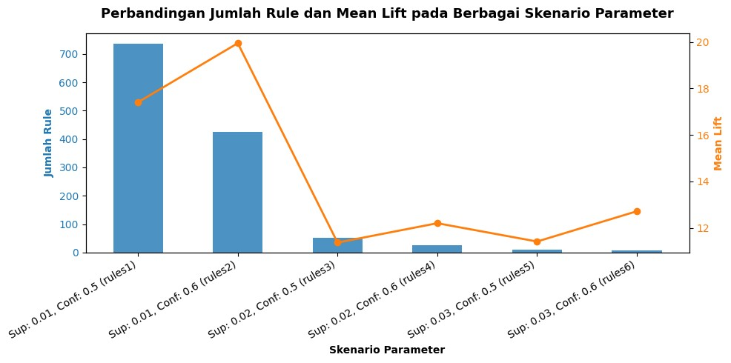
Gambar 1. Perbandingan jumlah aturan (batang) dan rata-rata lift (garis) pada enam skenario parameter.
Skenario rules2 memiliki rata-rata lift tertinggi (19,94), tetapi distribusinya sangat miring ke kanan (skewness 2,20) dan jumlah aturannya besar (425), sehingga rata-rata tersebut dipengaruhi oleh beberapa aturan ber-lift sangat tinggi. Skenario rules4 (minimum support 0,02 dan minimum confidence 0,6) dipilih karena menghasilkan 27 aturan yang cukup ringkas untuk dianalisis satu per satu, dengan skewness −0,18 yang menunjukkan distribusi relatif simetris. Perlu dicatat bahwa skewness rules3 (0,08) sebenarnya lebih dekat ke nol, tetapi jumlah aturannya hampir dua kali lipat (51). Pemilihan rules4 karenanya merupakan kompromi antara jumlah aturan, tingkat confidence, dan bentuk distribusi lift, bukan hasil satu kriteria tunggal.
Statistik deskriptif rules4 menunjukkan support berkisar 0,0207 hingga 0,0398, confidence 0,600 hingga 0,905, dan lift 6,06 hingga 19,10; seluruh aturan memiliki lift di atas 1. Distribusi lift pada Gambar 2 memperlihatkan sembilan aturan terkonsentrasi di sekitar nilai 6–7 dan sisanya tersebar antara sekitar 11 hingga 19. Dengan demikian, skewness mendekati nol di sini hanya menandakan kesimetrisan, bukan distribusi yang mengikuti pola normal.
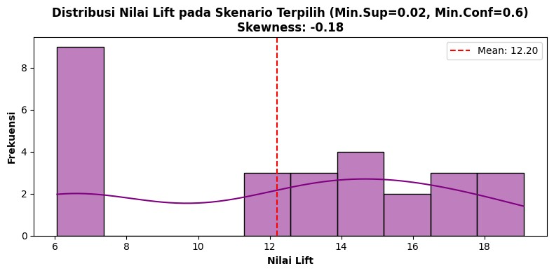
Gambar 2. Distribusi nilai lift pada skenario terpilih (minimum support 0,02; minimum confidence 0,6).
Sebaran 27 aturan pada Gambar 3 menunjukkan bahwa sebagian besar aturan berada pada support 0,02– 0,0325. Aturan dengan confidence tertinggi (sekitar 0,9) juga memiliki lift tertinggi, sedangkan aturan dengan support terbesar (sekitar 0,04) memiliki lift yang rendah. Hal ini menunjukkan bahwa frekuensi kemunculan yang tinggi tidak otomatis disertai kekuatan asosiasi yang tinggi.
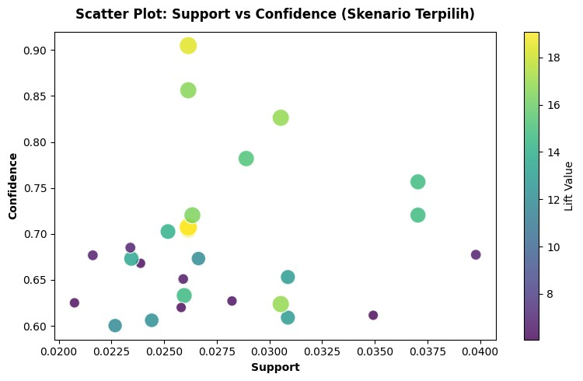
Gambar 3. Sebaran support dan confidence 27 aturan pada skenario terpilih; warna dan ukuran titik menunjukkan nilai lift.

E. Analisis Tiga Aturan dengan Lift Tertinggi
Tabel III menyajikan tiga aturan dengan lift tertinggi dari skenario terpilih. Ketiganya melibatkan tiga varian produk yang sama, yaitu Pink, Roses, dan Green Regency Teacup and Saucer, dengan support identik 0,0261. Nilai ini setara dengan sekitar 542 dari 20.728 invoice yang memuat ketiga varian sekaligus. Dengan kata lain, ketiga aturan berasal dari satu itemset yang sama dengan arah antecedent dan consequent berbeda, sehingga merupakan satu pola dan bukan tiga pola yang independen.
TABEL III — TIGA ATURAN ASOSIASI DENGAN LIFT TERTINGGI (MIN. SUPPORT 0,02; MIN. CONFIDENCE 0,6)
No. | Antecedent | Consequent | Support | Confidence | Lift
1 | Roses Regency Teacup and Saucer, Green Regency Teacup and Saucer | Pink Regency Teacup and Saucer | 0,0261 | 0,7057 | 19,0971
2 | Pink Regency Teacup and Saucer | Roses Regency Teacup and  Saucer, Green Regency  Teacup and Saucer | 0,0261 | 0,7076 | 19,0971
3 | Pink Regency Teacup and Saucer, Roses Regency Teacup and Saucer | Green Regency Teacup and Saucer | 0,0261 | 0,9048 | 18,4784

Pada aturan 1, sekitar 70,6% invoice yang memuat varian Roses dan Green juga memuat varian Pink. Pada aturan 2, sekitar 70,8% invoice yang memuat varian Pink juga memuat Roses dan Green sekaligus. Aturan 3 memiliki confidence tertinggi: sekitar 90,5% invoice yang memuat Pink dan Roses juga memuat Green. Nilai lift 18,48–19,10 berarti kemunculan bersama produk-produk ini kira-kira 18 hingga 19 kali lebih sering daripada yang diharapkan jika pembelian masing-masing varian saling bebas. Nilai support konsekuen yang rendah (0,037–0,049) ikut membuat lift tinggi, sehingga lift tinggi tidak berarti produk tersebut paling laris atau paling menguntungkan.
Dalam konteks ritel, pola ini mengarah pada pembelian varian warna dalam satu seri produk, yang kemungkinan dilakukan untuk melengkapi satu set. Pengelola toko dapat mempertimbangkan penempatan berdekatan, tampilan katalog yang menautkan ketiga varian, atau penawaran paket, serta menjaga ketersediaan stok ketiga varian secara bersamaan. Lift di atas 1 hanya menunjukkan asosiasi positif, bukan hubungan sebab-akibat; membeli satu varian tidak terbukti menyebabkan pembelian varian lain. Efektivitas tindakan di atas perlu diuji lebih lanjut, misalnya melalui uji penawaran.
Praktikum ini menunjukkan bahwa FP-Growth dapat diterapkan pada 20.728 invoice dataset Online Retail di Google Colab untuk menemukan 1.724, 348, dan 125 frequent itemset pada minimum support 0,01, 0,02, dan 0,03. Jumlah aturan terutama dipengaruhi oleh minimum support, dan kenaikan minimum confidence menguranginya lebih besar pada support rendah. Skenario minimum support 0,02 dan minimum confidence 0,6 dipilih sebagai kompromi dan menghasilkan 27 aturan dengan rata-rata lift 12,20.
Tiga aturan dengan lift tertinggi (18,48–19,10) berasal dari satu kombinasi varian Regency Teacup and Saucer Pink, Roses, dan Green, dengan confidence hingga 0,9048. Pola ini menunjukkan asosiasi positif yang kuat dan dapat dimanfaatkan sebagai dasar penataan produk, paket penjualan, dan pengelolaan stok, dengan catatan bahwa hasilnya tidak menunjukkan hubungan sebab-akibat. Keterbatasan praktikum meliputi penanganan nilai kosong Description yang belum menghapus baris, masih adanya entri non-produk dalam data, dan pemilihan skenario yang bersifat kompromi.

- R. Agrawal, T. Imieliński, and A. Swami, “Mining association rules between sets of items in large databases,” in Proc. ACM SIGMOD Int. Conf. Management of Data, Washington, DC, USA, 1993, pp. 207– 216.
- J. Han, J. Pei, and Y. Yin, “Mining frequent patterns without candidate generation,” in Proc. ACM SIGMOD Int. Conf. Management of Data, Dallas, TX, USA, 2000, pp. 1–12.
- D. Chen, S. L. Sain, and K. Guo, “Data mining for the online retail industry: A case study of RFM modelbased customer segmentation using data mining,” J. Database Marketing & Customer Strategy Management, vol. 19, no. 3, pp. 197–208, 2012. Dataset: Online Retail, UCI Machine Learning Repository.
- S. Raschka, “MLxtend: Providing machine learning and data science utilities and extensions to Python’s scientific computing stack,” J. Open Source Softw., vol. 3, no. 24, p. 638, 2018.
- S. Brin, R. Motwani, and C. Silverstein, “Beyond market baskets: Generalizing association rules to correlations,” in Proc. ACM SIGMOD Int. Conf. Management of Data, Tucson, AZ, USA, 1997, pp. 265– 276.

